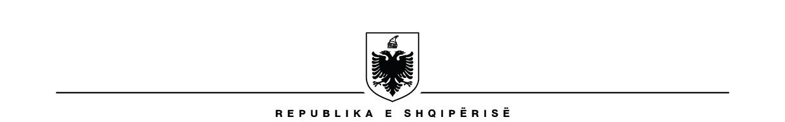

KUVENDI
SEKRETARI I PËRGJITHSHËM

Nr_____Prot Tiranë më, ___.___. 2022

Lënda : Kërkesë

MINISTRISË PËR EVROPËN DHE PUNËT E JASHTME

Në datat 16 – 20 qershor 2022, Komisioni për Politikën e Jashtme në bashkëpunim me Qendrën e Studimeve dhe Publikemeve për Arbëreshët do të zhvillojë një vizitë pune në Kalabri të Italisë. Komisioni do të zhvillojë vizita në terren në San Demetrio Corone, fshatrat përreth dhe do të vizitojë Kolegjin që ndodhet në këtë zonë. Po ashtu janë planifikuar takime me Federatën e Shoqatave Arbëreshe, me kryetarët e komunave arbëreshe, në Universitetin e Kozencës si dhe me Presidentin e Rajonit të Kalabrisë.

Përbërja e delegacionit pjesëmarrës nga Kuvendi i Shqipërisë për vizitën në Kalabri do të jetë si vijon:

- Znj. Mimi Kodheli, Kryetare e Komisionit për Politikën e Jashtme (KPJ)
- Z. Blendi Klosi, Zëvendëskryetar
- Znj. Hatixhe Konomi, Anëtare
- Z. Lavdrim Krrashi, Anëtar
- Z. Agron Gjekmarkaj, Anëtar
- Z. Kreshnik Çollaku, Anëtar
- Znj. Ina Jano, Këshilltare
- Znj. Xhojgel Çota, Fotografe

Itinerari i udhëtimit për delegacionin do të jetë si më poshtë vijon:

- Nisja nga Durrwsi më 6 maj 2022, me traget numër fluturimi W6 6611 dhe mbërritja në Bari në orën 09:30.

- Nisja nga Berlini më 9 mars 2022, ora 20:45, me numër fluturimi W6 6612 dhe mbërritja në Tiranë në 6 janar orën 23:05.

Lutemi të merren masa nga Ambasada e Republikës së Shqipërisë nw Itali pwr tw siguruar mbarwvajtjen e vizitws sw delegacionit.

Lutemi gjeni bashkwlidhur draft programin e vizitws.

SEKRETARI I PËRGJITHSHËM

Genci GJONÇAJ

Konc. Ina Jano, Këshilltare
Mirat. Irma Pashkja, Drejtore e Përgjithshme

